ПАРНАЯ РАБОТА КАК СПОСОБ ОРГАНИЗАЦИИ
УЧЕБНОГО СОТРУДНИЧЕСТВА СТУДЕНТОВ
НА УРОКАХ ИНФОРМАТИКИ

Аннотация. Рассмотрены виды работы в паре, которые можно использовать на учебных занятиях по информатике. Приведены примеры интерактивных методов и заданий, которые можно применять для организации парной работы на разных этапах урока информатики.
Ключевые слова. Работа в парах, учебное сотрудничество, работа в парах на разных этапах урока.
На современном этапе большое внимание уделяется обучению студентов на основе компетентностного подхода и формированию у них ключевых компетенций. Педагоги на своих уроках создают условия, направленные на вовлечение студентов в активный образовательный процесс, осознанную деятельность, которая будет способствовать развитию ценностно-смысловых, общекультурных, социально-трудовых, информационных, коммуникативных и учебно-познавательных компетенций, формированию самооценки и самоконтроля.
Одним из путей формирования коммуникативной компетенции на уроках информатики видится построение его с использованием учебного сотрудничества. Эффективной формой реализации такого сотрудничества является парная работа.
Наряду с развитием коммуникативных компетенций студентов парная работа позволяет улучшить качество усвоения учебного материала, является своего рода ступенькой для подготовки студентов к работе в группе. Благодаря использованию парной работы на уроках студенты постепенно становятся субъектами учебной деятельности, приобретая самое главное умение – умение самостоятельно учиться.
На учебных занятиях по информатике предлагаем использовать следующие виды работы в паре:
1) Обсуждение, в ходе которого студентам можно предложить найти ответ на вопрос; изучить пояснение к задаче из учебного пособия; обсудить этапы выполнения задания; познакомиться с вариантами применения знаний по изучаемой теме в практической деятельности. В ходе обсуждения студенты расширяют собственные представления по теме или вопросу.
2) Совместное изучение материала, незнакомого студентам. Например, используя материал новой темы заполнить ориентировочную схему; таблицу лото с неполными данными.
3) Обучение (взаимообучение), во время которого участники выступают в разных ролях: один – обучающий, другой – обучаемый. При этом каждый участник пары должен владеть своим материалом по новой теме. Для организации данного вида работы в паре можно использовать, например, методы «Броуновское движение!», «Ты – мне, я – тебе».
4) Тренировка (закрепление) используется, когда важно довести умения и навыки до автоматизма. Примеры методов, которые можно использовать для закрепления изученного материала (тренировки): «Составь алгоритм», «Лото информационное», «Домино информационное», «Найди пару», «Логическая цепочка» и др.
5) Проверка, которая бывает взаимной или односторонней. Для ее проведения можно использовать следующие методы: «Составь алгоритм», «Лото информационное», «Домино информационное», «Найди пару», «Логическая цепочка», «Поменяемся местами», «Интервью» и др.
Остановимся более подробно на отдельных методах и приемах, которые можно использовать на разных этапах уроках информатики при организации парной работы.
На этапе актуализации знаний на первом курсе при изучении темы «Внешние устройства» можно предложить студентам, работая в парах, разделить на группы карточки с изображениями внешних устройств компьютера (см. табл. 1) и обосновать сделанный выбор.

Таблица 1. Карточки для выполнения задания
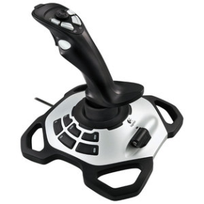 | 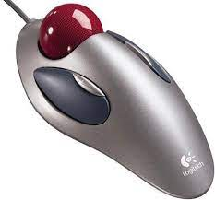 | 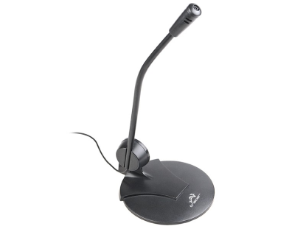 | 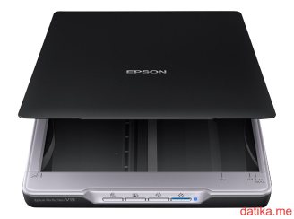
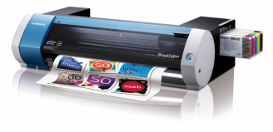 | 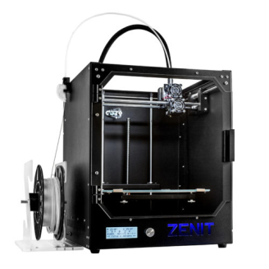 | 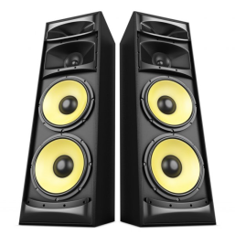 | 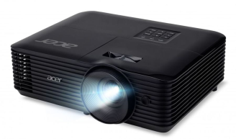
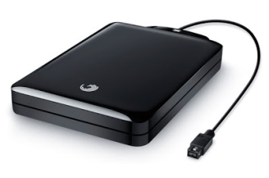 | 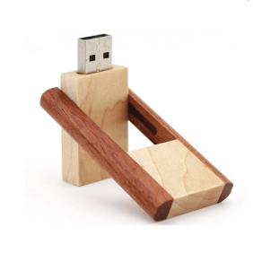 | 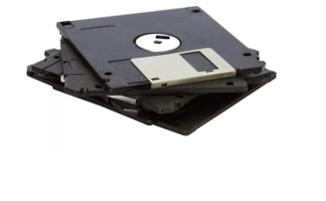
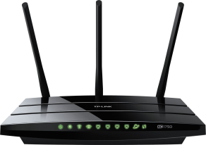 | 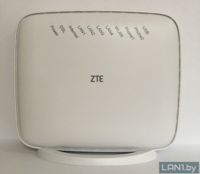 | 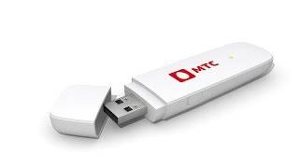 | 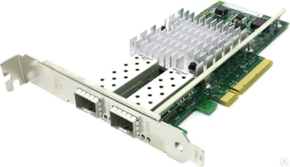
Должно получиться четыре группы: устройства ввода, устройства вывода, устройства хранения и средства связи и коммуникации. Способ деления - по назначению устройств. Обратить внимание, что это есть классификация внешних устройств компьютера, и сегодня подробнее рассмотрим устройства, относящиеся к каждой группе.
На этапе изучения нового материала и проверки понимания изученного по теме «Аппаратные средства компьютера» на первом курсе организуется парная работа по заполнению таблицы (см. табл. 2):

Таблица 2. Аппаратные средства компьютера и их назначение
№ | Элементы архитектуры компьютера | Назначение | Основные характеристики/особенности /Виды
1 | Системная (материнская) плата
2 | Системная шина
3 | Процессор
4 | Оперативная память
5 | Постоянная память
6 | Кэш-память
7 | Внешняя память
8 | Винчестер
9 | Видеокарта
10 | Флеш-память
11 | Твердотельные накопители (SSD)

На первом курсе по теме «Представление информации в компьютере» студентам в парах даем задание «Заполнить таблицу с неполными данными». Для работы им предлагается таблица из трех-четырех строк, в первой строке которой заполнены три ячейки, в оставшихся строках - только изображения. Остальное содержимое ячеек размещено на карточках. Каждая пара дополняет таблицу, используя предложенный набор карточек.
Приведем фрагмент заготовки такой таблицы (см. табл.3):

Таблица 3. Заготовка для выполнения задания «Заполнить таблицу с неполными данными»
Назначение | Код | Иллюстрация кода
Адрес населённого пункта | Индекс | 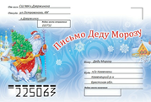
Правила дорожного движения | Дорожные  знаки
Сведения  об автомобиле  и его владельце | Номерной  знак | 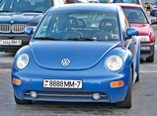
Музыкальное произведение | Ноты | 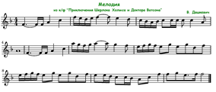
Письменность | Алфавит | 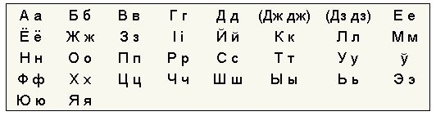
Порядок движения  на перекрестке | Сигналы светофора
Любая информация  (интернет ссылка) | QR-код
Сведения  о товаре | Штрих-код
Информация  по радиосвязи | Азбука Морзе | 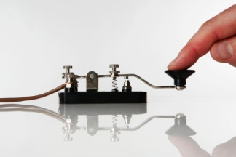

На этапе закрепления изученного материала по теме «Создание и редактирование изображений» можно использовать метод «Домино информационное». Для реализации метода предложенную таблицу необходимо предварительно разрезать по горизонтальным линиям на карточки. Каждая пара студентов получает набор карточек, разделенных вертикальной линией на две части. В правой части – вопрос, в левой – ответ на вопрос, который находится на другой карточке. Студентам необходимо выложить карточки домино таким образом, чтобы вопрос и ответ на него располагались друг за другом (см. табл. 4).

Таблица 4. Карточки для реализации метода «Домино информационное»
Форматы графических файлов | Состоит из точек (пикселей), каждая из которых имеет свой цвет
Растровое изображение | Программа для создания и обработки растровых изображений
Графический редактор | Создание изображения, редактирование, сохранение, загрузка, вывод изображения на бумагу
Основные возможности графического редактора | Выделенная часть изображения
Фрагмент | Область оперативной памяти компьютера, в которой могут храниться данные для их переноса и копирования
Буфер обмена | Поворот, отражение, копирование, перенос, наклон
Операции над фрагментами | Исправление изображения в графическом редакторе
Редактирование | Сохранение файла с изображением
Paint – Сохранить (Сохранить как) | Загрузка изображения
Paint – Открыть | Инструмент для выделения фрагмента изображения
Инструмент Выделение | .bmp, .jpeg, .gif, .png, .tiff

По теме «Использование алгоритмических конструкций для исполнителя Робот» метод «Два угла» применяется при выполнении следующего задания:
Определите истинность условий для заданного положения исполнителя Робот (см. рис. 1).
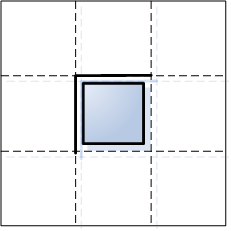
Рис.1. Положение исполнителя Робот

Для реализации метода предложить студентам каждой пары карточки, содержащие условия для исполнителя Робот. Студентам необходимо разложить эти карточки на два угла (две группы). Названия углов: «Условия истинные», «Условия ложные».
Примерное содержание карточек приведено в табл. 5.

Таблица 5. Карточки для реализации метода «Два угла»
WallFromLeft | WallFromLeft and WallFromUp | WallFromDown
WallFromRight | WallFromUp and FreeFromRight | FreeFromLeft
WallFromUp | WallFromRight or WallFromDown | FreeFromRight

На этапе обобщения и систематизации знаний по теме «Понятие алгоритма. Исполнитель алгоритма» используется метод «Найди пару».
Предлагаем студентам следующие карточки (см. табл. 6). Необходимо не только найти пару, но и обосновать свой выбор.

Таблица 6. Карточки для реализации метода «Найди пару»
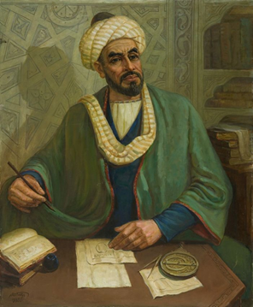 | 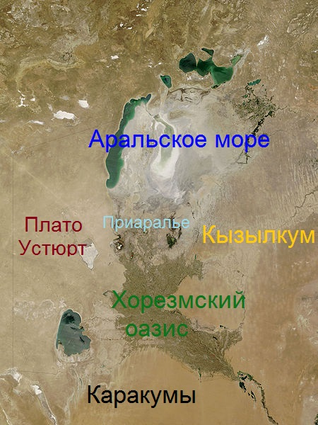
Пояснение: Абу́ Абдулла́х Муха́ммад ибн Муса́ аль-Хорезми́ – аббасидский математик, один из крупнейших среднеазиатских учёных IX века, математик, астроном, географ и историк. Родина аль-Хорезми – Хорезм, включавший в себя территорию современного Узбекистана и часть Туркмении.
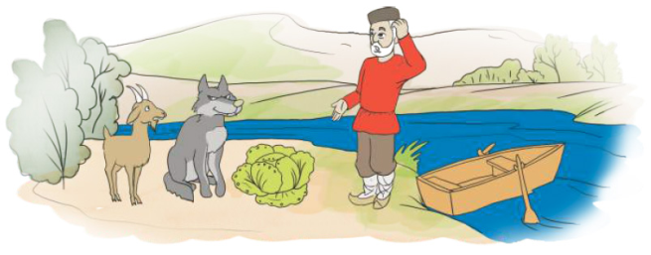 | 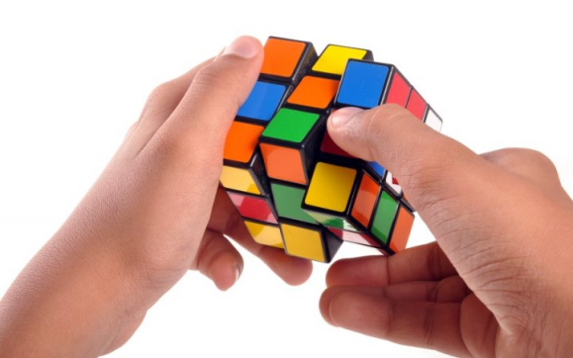
Пояснение: И решая задачу о переправе, и складывая кубик Рубика мы выполняем определенную конечную последовательность действий (алгоритм).

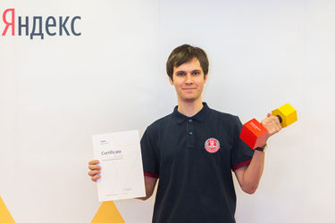 | tourist
Пояснение: Геннадий Владимирович Короткевич – многократный победитель международных и всероссийских чемпионатов и турниров по спортивному программированию, в том числе организованных крупными компаниями, Google, IBM, Facebook, ВКонтакте, Яндекс, Mail.ru Group и др. Занимает одни из лидирующих мест в рейтингах Topcoder и Codeforces. На соревнованиях выступает под ником tourist.

Пояснение: Python – высокоуровневый язык программирования общего назначения, ориентированный на повышение производительности разработчика и читаемости кода.
На этапе контроля и коррекции знаний при изучении темы «Изменение готовых программ для компьютерного исполнителя» используется метод «Логическая цепочка». Студентам для работы в парах предлагаются карточки с фрагментами программы. Необходимо расположить их в определенном порядке, чтобы получилась программа для исполнителя Чертежник и ответить на вопрос: «Что получится в результате ее выполнения?».
Примерное содержание карточек представлено в табл. 7.

Таблица 7. Карточки для реализации метода «Логическая цепочка»
begin | uses | Drawman; | ToPoint(8,5);
field(8,8); | ToPoint(6,5); | end. | PenDown;

При изучении темы «Составление программ с помощью готовых фрагментов» используется метод «Составь фразу». Каждой паре студентов предлагается несколько программ, результатом выполнения каждой из которых будет одна буква. Буквы необходимо нарисовать в одной координатной плоскости на листе бумаги «в клеточку».
Организовать взаимодействие пар по составлению общей фразы из этих букв. Для фразы «Беларусь синеокая» карточка для одной из пар приведена в табл. 8 (программы рисуют буквы «Б» и «Е» соответственно).

Таблица 8. Пример карточки для реализации метода «Составь фразу»
uses Drawman;  begin  Field (10, 10);  ToPoint (3, 5);  PenDown;  ToPoint (1, 5);  ToPoint (1, 3);  ToPoint (3, 3);  ToPoint (3, 1);  ToPoint (1, 1);  ToPoint (1, 3);  PenUp;  end. | uses Drawman;  begin  Field (10, 10);  OnVector (7, 1);  PenDown;  OnVector (-2, 0);  OnVector (0, 2);  OnVector (1, 0);  OnVector (-1, 0);  OnVector (0, 2);  OnVector (2, 0);  PenUp;  end.

На этапе контроля по теме «Модели и виды моделей» используется метод «Лото информационное». Для реализации метода применяются две таблицы: «Лист лото» (см. табл.9), «Карточки-ответы» (см. табл.10). Последнюю таблицу необходимо разрезать на карточки. Студентам предлагается заполнить лист лото, наложив на него карточки с ответами.

Таблица 9. Лист лото
Объект или процесс, который для каких-либо целей рассматривается вместо другого объекта или процесса | Материальные и информационные | Модель, которая является информацией  на некотором носителе
Информационная модель в форме мысленного образа | 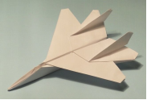 | Информационная модель в форме файла на компьютерном носителе информации и ее изображение на экране компьютера
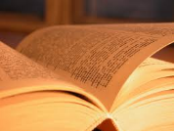 | Текстовые и графические редакторы, электронные таблицы, системы управления базами данных | 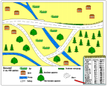

Таблица 10. Карточки-ответы
Модель | Виды моделей | Информационная  модель
Мысленная  модель | Материальная  модель | Компьютерная  модель
Документальная  модель | Средства реализации компьютерных моделей | Документальная  модель

На этапе подведения итогов и рефлексии используем метод «Перекрёстная ассоциация». Студентам в парах предлагается одно слово или словосочетание, к которому необходимо записать две ассоциации. К каждому полученному слову - еще по две ассоциации. Затем соединить два крайних слова и два средних и к каждой паре записать еще по одной ассоциации. В завершение необходимо придумать ассоциацию к этим двум полученным словам.
Например, при изучении темы «Основные понятия анимации. Редактор для создания анимации» студенты составляли «Перекрестную ассоциацию» к слову «Анимация» (см. рис. 2).
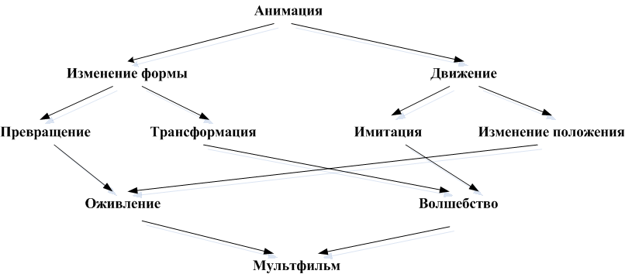
Рис. 2. Перекрестная ассоциация к слову «анимация»

В заключение отметим, что построение учебных занятий с использованием парной работы, на наш взгляд, делает студентов более заинтересованными участниками образовательного процесса, содействует развитию предметных знаний и навыков и способствует формированию у студентов коммуникативной компетенции и навыков учебного сотрудничества.

